Филиал № 1 ООО «КОНТРАКТСТРОЙ»
49000, г.Днепропетровск, ул.Фучика,18,
тел\факс 372-70-54 (56)
0677582967
0957768600
_________________________________________________

Коммерческое предложение № 9062020

г.Днепр 09 июня 2020

Представляем Вашему вниманию ориентировочное предложения по обустройству мультиспортивной площадки согласно Вашего запроса.

Мы предлагаем коллекции искусственной травы производства компании LIMONTA SPORT (Италия). В представленных коллекции применен полиэтиленовый ворс, что позволяет им сохранять свои характеристики в температурном диапазоне от – 35 град. С, до +50 град. С, а также выдерживает многократные циклы замораживания/размораживания, что позволяет использовать указанную искусственную траву в странах с минусовыми температурами в зимний период.

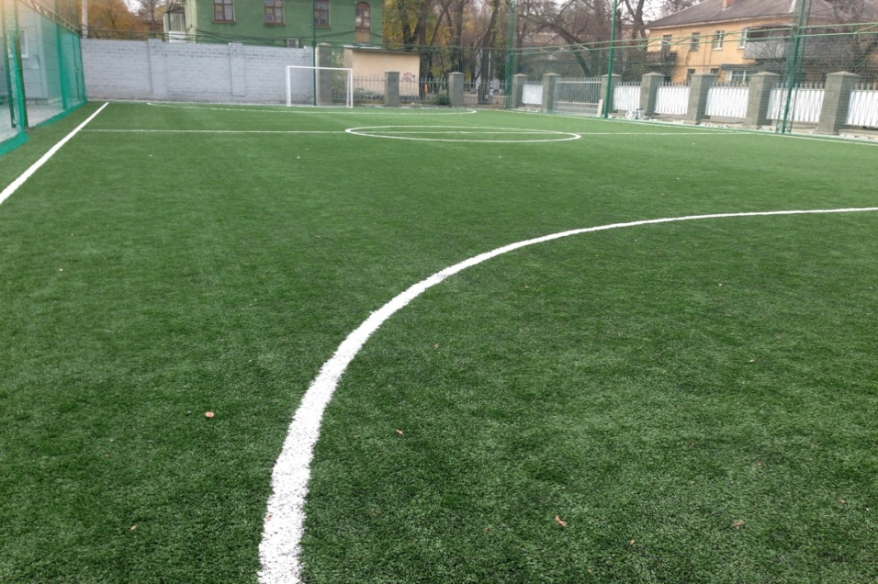

- Основание (дренажная система).
Учитывая большую площадь футбольного поля, мы рекомендуем подготовить под настил покрытия дренажную систему, обеспечивающую отвод воды с поверхности покрытия.
Подготовка основания производиться после геологоразведочных работ с целью определения характеристик грунта и наличие грунтовых вод под предполагаемой площадкой, и разработки проектной документации.
Схематически подготовку дренажной системы можно представить как следующие этапы:
1. Рытье котлована глубиной 40-50 см.
2. Укладка на дно котлована дренажных труб через равные расстояния.
3. Отсыпка крупной фракции на толщину 20-25 см с последующей утрамбовкой 7-тонным катком.
4. Отсыпка последующего слоя песком на толщину 10-15 см с последующей утрамбовкой 7-тонным катком.
5. Отсыпка щебнем мелкой фракции на толщину 10-15 см с нивелировкой плотности и утрамбовкой вибро-рейкой.
6. Устройство дренажных колодцев с фильтрами отстойниками.
7. Настил покрытия «искусственная трава».
8. Засыпка песком и резиновым гранулятом.
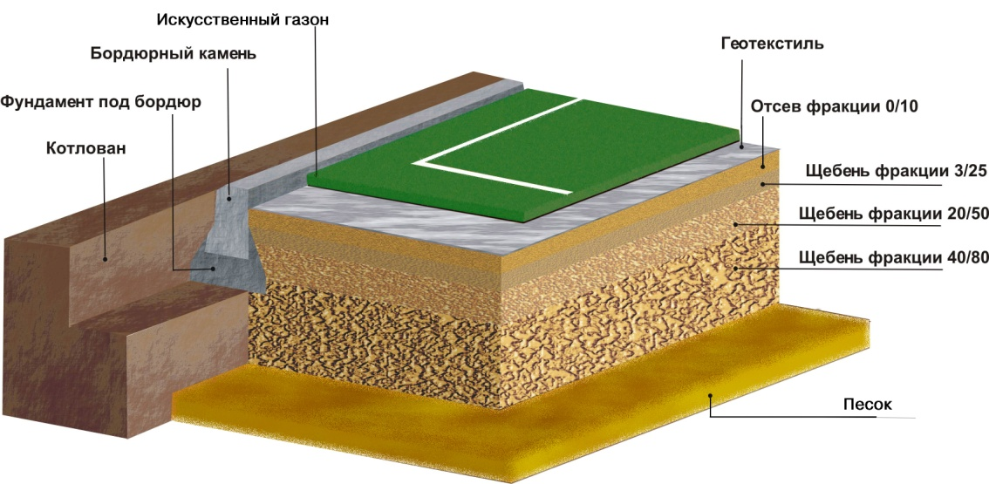

Характеристика покрытия:

Limonta (Италия)

TangoTurf E 20
Высота ворса без основы: 20 мм.
Общая высота покрытия: 22 мм.
Количество узлов на кв.м: 20200
Общий вес покрытия: 2010 гр.\ кв.м.
Состав петли: 100% полиэтилен, высокопрочное волокно устойчивое к воздействию UV - лучей. Толщина нити 100 микрон. Прочность нити 9450 Dtex.
Основа: тканный полипропилен 160 гр./м2 + прорезиненый морозо- и водостойкий стабилизирующий компаунд – латекс, 950 гр/м2. Имеются дренажные отверстия Ø 3мм, 90 шт./м2 водопроницаемостью ~ 60 л./кв.м./мин.
По типу: засыпное.
В качестве засыпки используется кварцевый каленый песок, без глинистых и илистых примесей, 80% круглые гранулы.
Максимальная длина рулона: по-назначению
Назначение: теннис, мультиспорт.
Засыпной газон желательно укладывать на дренирующее основание.

III. Ограждение спортивной площадки

Изготовление ограждения включает в себя установку металлических столбов квадратного сечения 120х120х4, металлического троса и синтетической (нейлоновой) сетки из шнура 4 мм. размером 100х100.
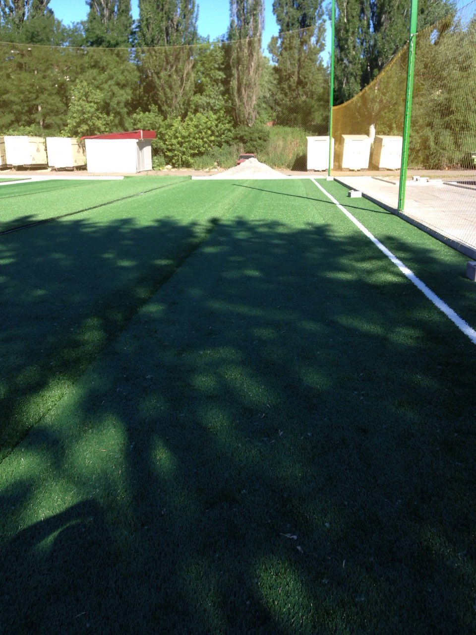

Ограждение спортивных площадок

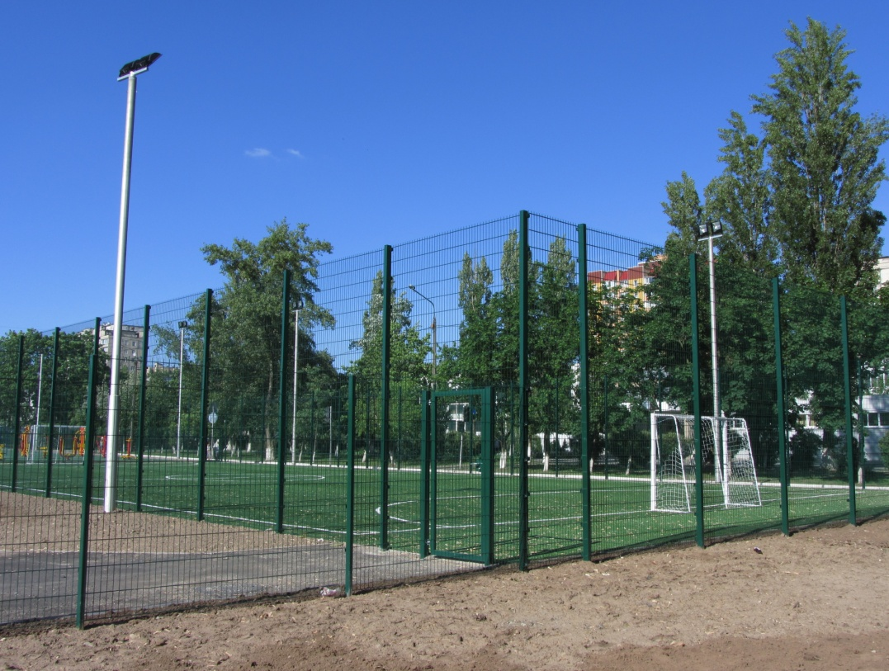

Изготовление ограждения включает в себя установку металлических столбов квадратного сечения 80х60 и крепление панелей ограждения размером 2030х2500 мм.

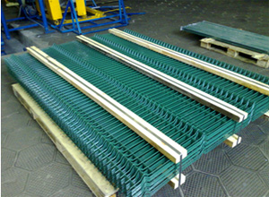
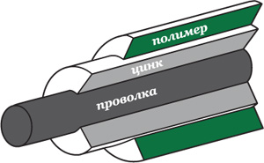

ПРОСЧЕТ ПЛОЩАДКИ

34 х 17
Номенклатура поставки | единица изм. | количество | Цена грн | Сумма, грн
1 | 2 | 3 | 4 | 6
Штучна трава Tango Turf 20 Е, green-white/4.10 | кв.м. | 600 | 298 | 178800
Клей ПУ-2К/13,2 кг | кг. | 136,8 | 120 | 16416
Лента соединительная, 0,3x100 | п.м. | 400 | 30 | 12000
Песок кварцевый | т | 11 | 830 | 9130
Укладка покрытия | кв.м. | 578 | 83 | 47974
Итого |  |  |  | 259520

Сметный расчёт площадки 34х17 м.
Наименование | Ед. изм | Кол-во | Цена грн. | Сумма грн.
Устройство основания | м.кв. | 578 | 497,00 грн | 287 266 грн
Ограждение с монтажом, высота 4м.(сетка ПВХ) | м.п. | 102,00 | 2760.00 грн | 281 520 грн.

Сумма = 833106,00
Не передбачені витрати та ризики 20 % = 166621,20
Усього =999727,20 коп

С Уважением, Директор ООО «Контрактстрой Украина»
Филиал №1 г.Днепропетровск
Евтушенко Ирина Анатольевна
0677582967
0957768600

